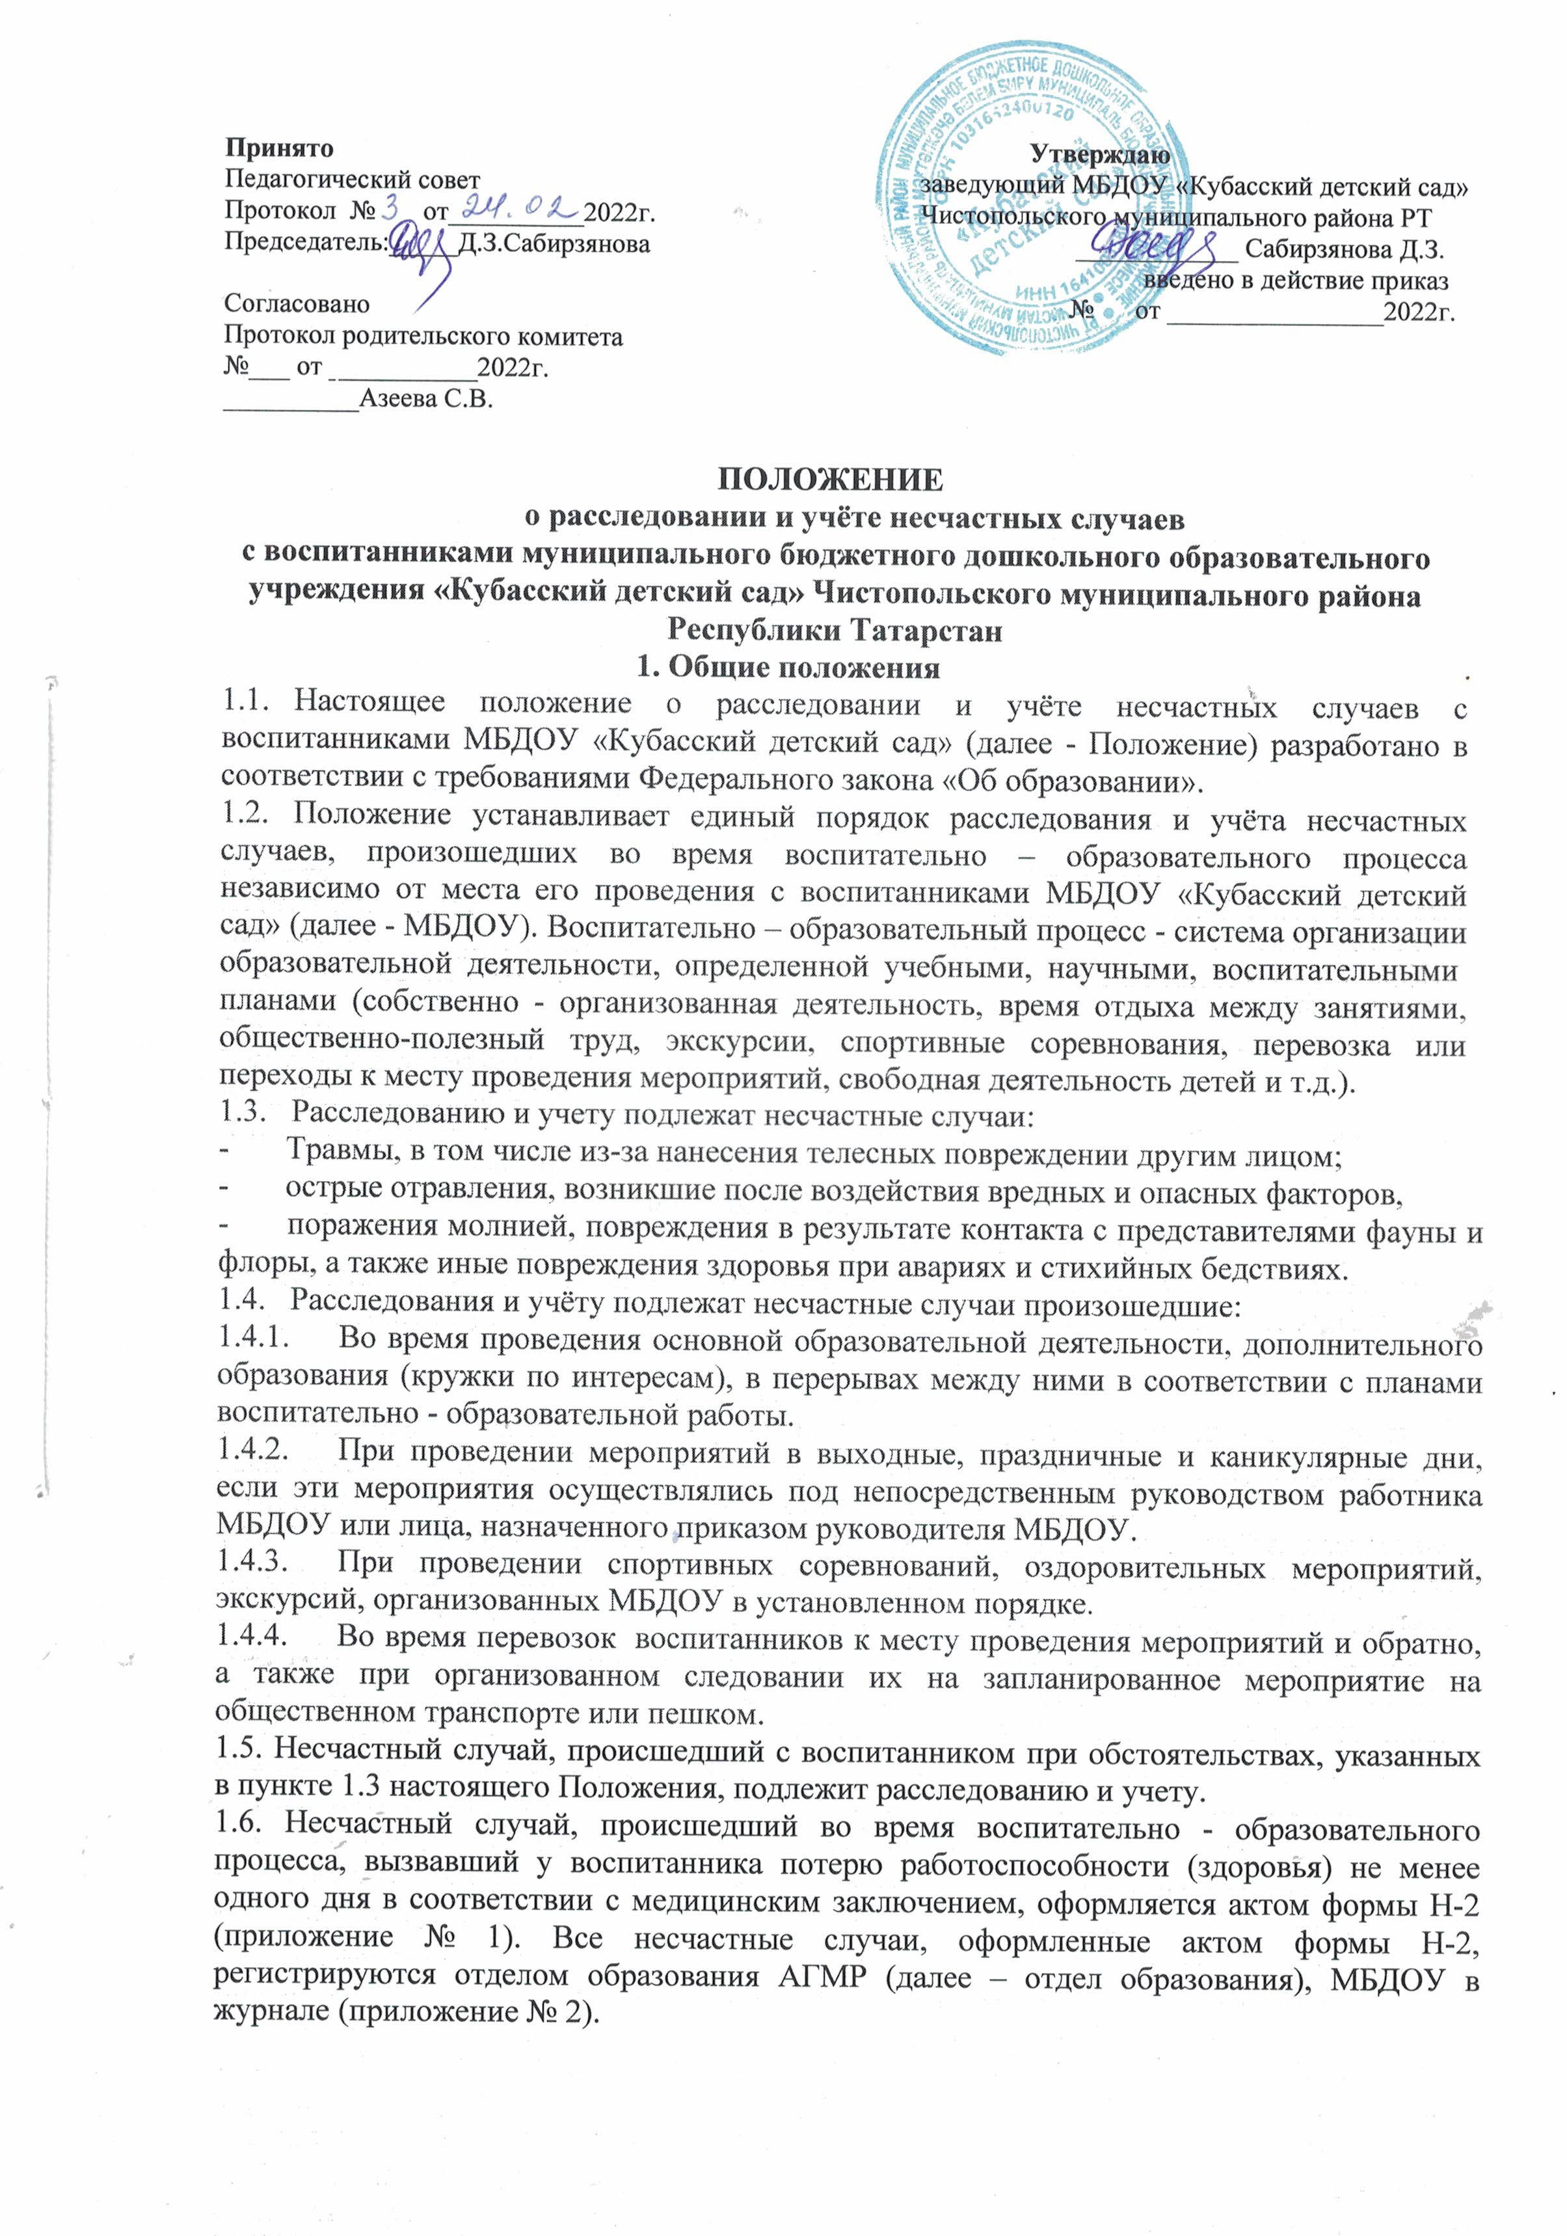

1.7. Администрация МБДОУ обязана выдать родителям (законным представителям) пострадавшего акт формы Н-2 о несчастном случае, оформленный на русском языке не позднее трех дней с момента окончания по нему расследования.
1.8. Акт формы Н-2 подлежит хранению в архиве отдела образования, МБДОУ в течение 45 лет.
1.9. Ответственность за правильное и своевременное расследование и учёт несчастных случаев, составление акта формы Н-2, разработку и выполнение мероприятии по устранению причин несчастного случая несёт заведующий ДОУ.
1.10. Контроль за правильным и своевременным расследованием и учетом несчастных случаев, происшедших во время воспитательно - образовательного процесса, а также выполнение мероприятии по устранению причин, вызвавших несчастный случаи, осуществляет управление образования.
1.11. В случае отказа администрацией МБДОУ в составлении акта формы Н-2, а также при несогласии родителей (законных представителей) пострадавшего с содержанием акта формы Н-2 конфликт рассматривает Управление образования в срок не более семи дней с момента подачи письменного заявления. Его решение является обязательным для исполнения администрацией МБДОУ. При необходимости Управление образования, родители (законные представители) пострадавшего запрашивают заключение технического инспектора труда, лечебно-профилактического учреждения об установлении факта несчастного случая, его обстоятельств и причин, определении круга лиц, допустивших нарушения правил по охране труда, стандартов безопасности труда. Заключение технического инспектора труда по несчастному случаю при конфликтной ситуации является обязательным для исполнения администрацией МБДОУ.
1.12. Медицинское учреждение, в которое доставлен (находится на излечении) воспитанник, пострадавший при несчастном случае, происшедшем во время воспитательно - образовательного процесса, обязано по запросу руководителя учреждения выдать медицинское заключение о характере повреждения.
1.13. По окончании срока лечения пострадавшего (пострадавших) заведующий МБДОУ направляет в управление образования сообщение о последствиях несчастного случая (приложение № 3).
1.14. Ответственность за обеспечение безопасных условий воспитательно - образовательного процесса в МБДОУ несёт руководитель.
1.15. Лицо, проводящее мероприятие, несет персональную ответственность за сохранность жизни и здоровья воспитанников.
1.16. Виновные в нарушении настоящего Положения, сокрытии происшедшего несчастного случая, привлекаются к ответственности согласно действующему законодательству. 2. Расследование и учет несчастных случаев
2.1. О каждом несчастном случае, происшедшим с воспитанником МБДОУ, очевидец несчастного случая немедленно извещает заведующего МБДОУ, который обязан: срочно организовать первую доврачебную помощь пострадавшему и его доставку в лечебное учреждение; сообщить о происшедшем в управление образования, сохранить до расследования обстановку места происшествия (если это не угрожает жизни и здоровью окружающих и не приведет к аварии). О несчастном случае, происшедшем во время дальних походов, экскурсий, или других мероприятий вне территории сельского поселения, руководитель проводимого мероприятия немедленно сообщает также органу управления образования по месту происшествия.
2.2. Заведующий МБДОУ обязан немедленно принять меры к устранению причин, вызвавших несчастный случай, сообщить о происшедшем несчастном случае в управление образования, родителям пострадавшего (законным представителям); запросить заключение из медицинского учреждения о характере и тяжести повреждения у пострадавшего.
2.3. Назначить комиссию по расследованию несчастного случая.
2.4. Комиссия по расследованию несчастного случая обязана:
2.4.1. В течение трех суток провести расследование обстоятельств и причин несчастного случая, выявить и опросить очевидцев и лиц, допустивших нарушения правил безопасности жизнедеятельности, по возможности получить; объяснение от пострадавшего.
2.4.2. Составить акт о несчастном случае по форме Н-2 в 4-х экземплярах, разработать мероприятия по устранению причин несчастного случая и направить на утверждение заведующему МБДОУ. К акту прилагаются объяснения очевидцев, пострадавшего и другие документы, характеризующие состояние места происшествия несчастного случая, наличие вредных и опасных факторов, медицинское заключение и т.д.
2.5. Заведующий МБДОУ в течение суток после окончания расследования утверждает четыре экземпляра акта формы Н-2 и по одному направляет: - в учреждение (подразделение), где произошел несчастный случай; - в отдел образования; - Государственной инспекции Минобразования России; - родителям (законным представителям) пострадавшего.
2.6. Несчастный случай, о котором пострадавший при отсутствии очевидцев не сообщил руководителю проводимого мероприятия или последствия от которого проявились не сразу, должен быть расследован в срок не более месяца со дня подачи письменного заявления родителями (законными представителями) пострадавшего. В этом случае вопрос о составлении акта по форме Н-2 решается после всесторонней проверки заявления о происшедшем несчастном случае с учетом всех обстоятельств, медицинского заключения о характере травмы, возможной причины ее происхождения, показаний участников мероприятия и других доказательств. Получение медицинского заключения возлагается на администрацию МБДОУ.
3. Специальное расследование несчастных случаев.
3.1. Специальному расследованию подлежат:
- групповой несчастный случай, происшедший одновременно с двумя или более пострадавшими, независимо от тяжести телесных повреждений:
- несчастный случай со смертельным исходом.
3.2. О групповом несчастном случае, несчастном случае со смертельным исходом заведующий МБДОУ обязан немедленно сообщить:
- управлению образования;
- родителям пострадавшего (законным представителям);
- в прокуратуру по месту, где произошел несчастный случай;
- местным органам государственного надзора, если указанный несчастный случай произошел на объектах, подконтрольных этим органам. Сообщение передается по телефону или телеграфу по схеме (приложение № 4). О групповом несчастном случае со смертельным исходом, происшедшем во время дальних походов, экскурсий, или других мероприятий вне территории сельского поселения руководитель проводимого мероприятия немедленно сообщает органу управления образованием, прокуратуре по месту происшествия, руководителю ДОУ.
3.3. Специальное расследование группового несчастного случая и несчастного случая со смертельным исходом проводится комиссией в составе: председатель - руководитель управления образования или его заместитель; членов – заведующий МБДОУ, работник по охране труда в МБДОУ, инспектор по охране груда и здоровья управления образования. 3.4. Комиссия по специальному расследованию немедленно расследует несчастный случай, в течение 10 дней составляет акт специального расследования по прилагаемой форме (приложение № 5), оформляет другие необходимые документы и материал.
3.5. Материалы специального расследования должны включать:
- акт специального расследования с приложением к нему копии акта формы Н-2 на каждого пострадавшего в отдельности, которые составляются в полном соответствии с выводами комиссии, проводившей специальное расследование; - планы, схемы и фотоснимки места происшествия;
- протоколы опросов, объяснения очевидцев несчастного случая и других причастных лиц, а также должностных лиц, ответственных за соблюдение требований ГОСТов, стандартов ССБТ, норм и правил по охране труда, распоряжение об образовании экспертной комиссии и другие распоряжения;
- медицинское заключение о характере и тяжести повреждения, причиненного пострадавшему, причинах его смерти;
- заключение экспертной комиссии (при необходимости) о причинах несчастного случая, результаты лабораторных и других исследований, экспериментов, анализов и т.п.;
- выписки из инструкции, положений, приказов и других актов, устанавливающих меры, обеспечивающие безопасные условия проведения учебно-воспитательного процесса и ответственных за это лиц.
3.6. По требованию комиссии по специальному расследованию администрация обязана:
- пригласить для участия в расследовании несчастного случая специалистов-экспертов, из которых может создаваться экспертная комиссия;
- выполнить фотоснимки поврежденного объекта, места несчастного случая и предоставить другие необходимые материалы;
- произвести технические расчеты, лабораторные исследования, испытания и др. работы;
- предоставить средства связи, необходимые для расследования;
- обеспечить печатание, размножение в необходимом количестве материалов специального расследования несчастного случая. Примечание. Экспертная комиссия создается распоряжением председателя комиссии по специальному расследованию. Вопросы, требующие экспертного заключения, и материал с выводами экспертной комиссии оформляется письменно.
3.7. Расходы на проведение технических расчетов, лабораторных исследований, испытаний и других работ приглашенными специалистами оплачивает учреждение, где произошел несчастный случай.
3.8. Председатель комиссии, проводившей специальное расследование несчастного случая, в десятидневный срок после его окончания направляет материалы в прокуратуру по месту, где произошел групповой несчастный случай, несчастный случай со смертельным исходом. Копии акта специального расследования, акта формы Н-2 (на каждого пострадавшего в отдельности) и приказа руководителя учреждения по данному несчастному случаю направляются в управление образования.
3.9. Заведующий МБДОУ, руководитель отдела образования обязаны рассмотреть материалы специального расследования несчастного случая, издать приказ о выполнении предложенных комиссией мероприятий по устранению причин, приведших к несчастному случаю и наказании лиц, допустивших нарушения требований безопасности жизнедеятельности. О выполнении предложенных комиссией спецрасследования мероприятии заведующий МБДОУ письменно сообщает руководителю управления образования.
3.10. Расследование группового несчастного случая с особо тяжелыми последствиями (при которых погибло 5 и более человек) проводится комиссией, назначаемой Руководителем федерального органа исполнительной власти РФ в сфере образования.
4. Отчетность о несчастных случаях и анализ причин их возникновения.
4.1. Если у пострадавшего в период временного непосещения МБДОУ, явившегося следствием несчастного случая, наступила смерть, то заведующий МБДОУ в течение суток обязан сообщить об этом организациям, указанным в пункте 3.2. настоящего Положения. Специальное расследование по данному несчастному случаю необходимо провести в десятидневный срок, если оно до этого не проводилось. Учет данного несчастного случая вести с момента наступления смерти.
4.2. Заведующий МБДОУ обязан обеспечить анализ причин несчастных случаев, происшедших во время воспитательно - образовательного процесса, рассмотрение их в коллективе воспитателей, разработку и осуществление мероприятий по профилактике травматизма и предупреждению других несчастных случаев

Приложение № 1
к Положению о расследовании и учёте
несчастных случаев с воспитанниками МБДОУ
Форма Н-2
AKT № ____
о несчастном случае с воспитанником МБДОУ
(составлен в 4-х экземплярах)
1.Наименование учреждения, где произошел несчастный случай____________________
2. Адрес учреждения________________________________________________________
3. Фамилия, имя, отчество пострадавшего______________________________________
4. Пол: женщина, мужчина (подчеркнуть)______________________________________
5. Возраст (год, месяц, день рождения)_____________________________________
6. Учреждение, группа, где воспитывается пострадавший_____________________
7. Место происшествия несчастного случая_________________________________
8. Фамилия, имя, отчество воспитателя, руководителя мероприятия, в группе, которого произошел несчастный случай_______________________________________________
9. Инструктаж по технике безопасности: вводный инструктаж_____________________
(дата проведения)
инструктаж на рабочем месте ______________________________________________
(дата проведения)
10. Несчастный случай произошел в_____часов ____числа ____месяца ________года
11. Вид происшествия_____________________________________________________
12. Подробное описание обстоятельств несчастного случая _____________________
13. Причины несчастного случая ____________________________________________
14. Мероприятия по устранению причин несчастного случая:
№ п/п | Наименование мероприятия | Срок исполнения | Исполнитель | Отметка о выполнении

15. Лица, допустившие нарушения правил охраны труда и техники безопасности __________________________________________________________________________ (статьи, параграфы, пункты законоположений, нормативных документов, нарушенных ими)
16. Очевидцы несчастного случая__________________________________________
17. Последствия несчастного случая________________________________________
Исход несчастного случая _______________________________________________ (пострадавший выздоровел, установлена инвалидность I ,II, III группы, умер)
Акт составлен в __ часов ___ числа
____ месяца ____ года
Председатель комиссии (должность)
________________________
(подпись, расшифровка подписи)
Члены комиссии (должности)
______ _______________________
(подпись, расшифровка подписи)

Приложение № 2
к Положению о расследовании и учёте
несчастных случаев воспитанниками МБДОУ

ЖУРНАЛ регистрации несчастных случаев с воспитанниками __________________________________________________
(наименование учреждения)

№пп | Дата и время несчас тного случая | ФИО постра давшего, год рожде ния | Группа | Место несчастного случая внешк ольное учреж дение место провед ения мероп риятия и др.) | Вид проис шествия, приве дшего к несчас тному случаю | Краткие обстоя тельства и причины несчас тного случая | Дата состав ления и № акта формы Н-1, Н-2 | п осл едств ия несча стног о случа я | Исхо д несча стног о случа я Приня тые меры | Принятые меры
1 | 2 | 3 | 4 | 5 | 6 | 7 | 8 | 9 | 10 | 11

Приложение № 3
к Положению о расследовании и учёте
несчастных случаев с воспитанниками МБДОУ
Сообщение о последствиях несчастного случая с пострадавшим __________________________________________________________________________
(фамилия, имя, отчество) воспитывающимся__________________________________________________________
(учреждение, группа)
по акту формы Н-2 * №______ от _____ _________________ 20__г.
Последствия несчастного случая: пострадавший выздоровел, установлена инвалидность I, II, III группы, умер____________________________________________________________
(нужное подчеркнуть).
Заведующий «____»______________20__г.
Приложение № 4
к Положению о расследовании и учёте
несчастных случаев с воспитанниками МБДОУ
СХЕМА СООБЩЕНИЯ
о групповом несчастном случае, несчастном случае со смертельным исходом ________________________________________________________________________ (вышестоящий орган управления образованием)
1.Учреждение ____________________________________________________________
(наименование, город, район, село, поселок).
2. Дата, время (местное), место происшествия, краткое описание обстоятельств, при которых произошел несчастный случай, и его причины.
3. Число пострадавших, в том числе погибших.
4. Фамилия, имя, отчество, возраст пострадавшего (погибшего).
5. Дата, время передачи сообщения, фамилия, должность лица, подписавшего и передавшего сообщение.

Приложение № 5
к Положению о расследовании и учёте
несчастных случаев с воспитанниками МБДОУ
АКТ№___
специального расследования несчастного случая __________________________________________________________________________ (группового со смертельным исходом)
происшедшего "____" __________ 20_ г. в ______ час. ______ мин. с_________________________________________________________________________
(фамилия, имя, отчество пострадавшего), __________________________________________________________________________
(группа, наименование учреждении) __________________________________________________________________________
(вышестоящего органа управления образованием)
Комиссия, назначенная______________________________________________________
(приказ руководителя управления)
в составе председателя ______________________________________________________
(фамилия, имя, отчеств) __________________________________________________________________________
(занимаемая должность, место работы)
и членов комиссии__________________________________________________________
(фамилия, имя, отчество, занимаемая должность, место работы) __________________________________________________________________________
(фамилия, имя, отчество, занимаемая должность, место работы) __________________________________________________________________________
(фамилия, имя, отчество, занимаемая должность, место работы)
с участием приглашенных специалистов_______________________________________
(фамилия, имя, отчество, занимаемая должность, место работы)
произвела в период с "_____" ___________ по "____" __________ 20_ г. специальное расследование и составила настоящий акт.
I.Сведения о пострадавшем (пострадавших)_____________________________ ______________________________________________________________________
(Фамилия, имя, отчество, год рождения, группа учреждения, время прохождения обучения, инструктажа, проверки знаний по технике безопасности (правилам поведения). ______________________________________________________________________
(Фамилия, имя, отчество, год рождения, группа учреждения, время прохождения обучения, инструктажа, проверки знаний по технике безопасности (правилам поведения).
II. Обстоятельства несчастного случая.
Несчастный случаи с________________________________________________________
(фамилия, имя, отчество)
произошел при_____________________________________________________________
(проводимое мероприятие)
Следует дать краткую характеристику места, где произошел несчастный случай, указать какие опасные и вредные факторы могли воздействовать на пострадавшего; описать действия пострадавшего и других лиц, связанных с несчастным случаем, изложить последовательность событий. Указать, что предшествовало несчастному случаю, как протекал учебно-воспитательный процесс, кто руководил этим процессом, что произошло с пострадавшим. Указать характер травмы, степень ее тяжести, предварительный диагноз и меры, принятые по оказанию первой помощи пострадавшему.
III. Причины несчастного случая.
Следует указать основные технические и организационные причины несчастного случая (допуск к работе необученных или непроинструктированных лиц, неисправность оборудования, машин, механизмов, отсутствие руководства, надзора за проведение учебно-воспитательного процесса); изложить, какие конкретно требования законодательства о труде, должностных инструкций по безопасному проведению работ, мероприятий нарушены (дать ссылку на соответствующие статьи, параграфы, пункты), а также нарушения государственных стандартов; указать, какие опасные и вредные факторы превышали допустимые нормы или уровни.
IV. Мероприятия по устранению причин несчастного случая.
Мероприятия, предложенные комиссией, могут быть изложены в предлагаемой форме.
Наименование мероприятия | Сроки исполнения | Исполнитель

V. Заключение комиссии о лицах, допустивших нарушение правил охраны труда и техники безопасности.
В этом разделе следует указать нарушения правил охраны труда и техники безопасности и назвать лиц, ответственных за свои действия и бездействия, которые привели к несчастному случаю, указать статьи, параграфы, пункты законоположений, нормативных документов по охране труда, должностных инструкций, других нормативных документов, не соблюденные этими лицами. В заключительной части акта дается перечень прилагаемых к нему материалов расследования в соответствии с п.3.5 Положения. Председатель комиссии (должность) _____________________________________________
(подпись, расшифровка подписи)
«___»_______________20__ года
Члены комиссии (должности) ___________________________________________________
(подпись, расшифровка подписи)
«___»_______________20__ года

